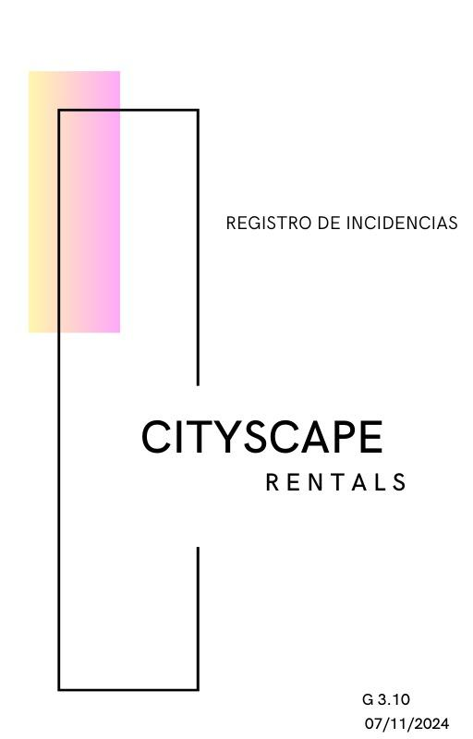

|  |  |  |  |  |  |
| --- | --- | --- | --- | --- | --- |
| **Nombre del Proyecto** | CityScape Rentals | **Código del Proyecto** | 2024–G3-010 | **Fecha de Elaboración** | 13/11/2024 |

|  |  |  |  |  |  |  |
| --- | --- | --- | --- | --- | --- | --- |
| **ID DEL INCIDENTE** | **FECHA DE OCURRENCIA** | **CATEGORÍA** | **INCIDENTE / PROBLEMA** | **INVOLUCRADOS** | **IMPACTO** | **URGENCIA** |
| **I-1** | **11/11/2024** | **Funcionalidad** | **Error al acceder al panel de administrador sin haber inicializado el carrito de reservas. Esto ocurre si el administrador entra directamente al panel antes de entrar a la aplicación.** | **Equipo de desarrollo** | **Medio** | **Alta** |
| **I-2** | **11/11/2024** | **Integración** | **Conflicto al subir cambios a GitHub en los archivos views.py y forms.py del catálogo de propiedades. El conflicto ocurrió debido a ediciones simultáneas realizadas por diferentes desarrolladores.** | **Equipo de desarrollo** | **Baja** | **Alta** |
| **I-3** | **11/11/2024** | **Configuración** | **El archivo .gitignore no estaba correctamente configurado, lo que provocaba que se subieran archivos no deseados al repositorio de GitHub, incluyendo archivos sensibles y configuraciones locales.** | **Equipo de desarrollo** | **Medio** | **Media** |
|  |  |  |  |  |  |  |
|  |  |  |  |  |  |  |
|  |  |  |  |  |  |  |
|  |  |  |  |  |  |  |

|  |  |  |  |  |  |  |
| --- | --- | --- | --- | --- | --- | --- |
| **ID DEL INCIDENTE** | **PROPIETARIO** | **FECHA DE VENCIMIENTO** | **ESTADO** | **FECHA DE SOLUCIÓN** | **ACCIONES TOMADAS** | **COMENTARIOS** |
| **I-1** | **David Guillén Fernández, Jaime Linares Barrera** | **20/11/2024** | **En proceso** | **-** | **Se investigará la inicialización del carrito al inicio de sesión del administrador para evitar el error.** | **Se considera implementar una inicialización automática del carrito al entrar al panel de administración.** |
| **I-2** | **David Guillén Fernández, Jaime Linares Barrera** | **12/11/2024** | **Resuelto** | **11/11/2024** | **Se realizó una reunión para revisar y unificar los cambios en ambos archivos. El conflicto se resolvió con una correcta fusión y pruebas posteriores para garantizar el funcionamiento.** | **-** |
| **I-3** | **Jaime Linares Barrera** | **12/11/2024** | **Resuelto** | **11/11/2024** | **Se revisó y actualizó el archivo .gitignore para asegurar que se excluyan correctamente los archivos no deseados.** | **-** |
|  |  |  |  |  |  |  |
|  |  |  |  |  |  |  |
|  |  |  |  |  |  |  |
|  |  |  |  |  |  |  |